ZENITH PRESENTA LAS ÚLTIMAS INCORPORACIONES A LA COLECCIÓN DEFY EN LA LVMH WATCH WEEK 2023

ZENITH comienza 2023 centrándose en su plataforma más creativa y atrevida para la innovación relojera y presenta algunas de sus últimas creaciones DEFY en la LVMH Watch Week 2023, junto a las Maisons de LVMH Bvlgari, Hublot y Tag Heuer. Este año, la LVMH Watch Week que adopta un formato híbrido de presentaciones presenciales y digitales, se celebrará en Singapur y, posteriormente, en Nueva York. Al mismo tiempo, ZENITH organizará presentaciones en los mercados locales.

ZENITH continúa desarrollando las diferentes líneas de la colección DEFY, sinónimo de la visión única de la Manufactura sobre la relojería progresiva. El DEFY Skyline Skeleton presenta una nueva expresión del moderno reloj esqueleto, equipado con el calibre El Primero y con una esfera abierta simétrica única. El DEFY Skyline también se propone en una nueva versión unisex de tamaño mediano de 36 mm, que incorpora nuevos colores pastel al diseño de la caja, reconocible al instante. El DEFY Skyline de 41 mm también recibe su primera edición boutique, que combina a la perfección con tonos oscuros y dorados. Manteniendo el espíritu resistente del DEFY Extreme, ZENITH continúa inspirándose en la belleza cruda y elemental de los paisajes más salvajes con el DEFY Extreme Glacier.

Respecto a la evolución de la colección DEFY, Julien Tornare, CEO de ZENITH dijo: "En tan solo un año, DEFY Skyline se ha convertido en una de las líneas más demandadas de ZENITH. Su fuerte identidad visual, su movimiento único y su versatilidad natural lo han convertido en una opción irresistible dentro del segmento de los brazaletes deportivos de acero. Se trata una creación puramente moderna, llena de detalles que perpetúen la tradición de la colección DEFY, que se remonta a 1969. Este año, la colección aumenta con una nueva versión esqueleto de diseño atrevido y futurista, así como con la versión unisex del DEFY Skyline de tamaño mediano de 36 mm con esfera de colores vibrantes. Estamos muy entusiasmados de poder presenciar el cierre de la colección DEFY con estas nuevas y dinámicas referencias.

DEFY Skyline Skeleton
La colección DEFY Skyline, presentada el año pasado, constituye el último capítulo en la larga tradición de los robustos y futuristas relojes DEFY. Esta colección fue concebida para un mundo en constante evolución en el que cada fracción de segundo puede ser decisiva. Inspirándose en los modernos paisajes urbanos, donde las estructuras y la luz se entrelazan en una danza constante, el DEFY Skyline Skeleton apunta aún más hacia la luz en el horizonte y abre todo un nuevo mundo de posibilidades a lo que puede ser un reloj esqueleto.

La esfera esqueleto, que se alberga en una caja angular de acero 41 mm, adopta, con una armoniosa simetría, la forma de una estrella de cuatro puntas en un guiño al logotipo de la "doble Z" de ZENITH de la década de 1960. Los índices de tipo bastón aplicados en el anillo de las horas, así como las agujas centrales de horas y minutos, están rellenos de Super-LumiNova para facilitar la legibilidad, una característica poco común en los relojes esqueleto. Un contador situado a las 6 horas muestra una constante indicación de las décimas de segundo que salta de manera regular en incrementos fijos y que completa una revolución cada 10 segundos. La esfera abierta se presenta en negro o azul, mientras que la platina principal del movimiento esqueleto, así como los puentes y la nueva masa oscilante con forma de estrella, cuentan con un acabado del mismo color que las esferas abiertas para un lograr aspecto cohesivo y arquitectónico. Los diferentes acabados que combinan superficies pulidas, satinadas y mates acentúan aún más la profundidad del momento y la intensidad del color.

Inspirándose en la exclusiva geometría octagonal de los primeros modelos DEFY de la década de 1960, la caja esculpida de acero del DEFY Skyline Skeleton conserva el mismo ADN de robustez y durabilidad que sus predecesores, a la vez que proporciona una estética más elegante y arquitectónica, así como una serie de nuevas funciones a este compañero preparado para las metrópolis. Fijado sobre la caja de acero inoxidable de 41 mm con bordes fuertemente definidos, el bisel facetado evoca los de los primeros modelos DEFY, reinterpretado con doce lados que sirven como índices horarios. Haciendo hincapié en el rendimiento en la mayor gama posible de actividades y situaciones, la corona a rosca blasonada con el emblema de la estrella proporciona una estanqueidad de 10 ATM (100 metros).

La versión esqueletizada del calibre de automático de alta frecuencia El Primero, el movimiento 3620 SK, es visible desde el frontal y a través del fondo de caja abierto de zafiro. Construido con una arquitectura similar a la del cronógrafo con indicación de décimas de segundo El Primero 3600, este movimiento de manufactura automático acciona la aguja de la indicación de décimas de segundo directamente desde el escape, que late a 5 Hz (36 000 alt/h), convirtiéndose así en una indicación "natural" de la fracción de segundo. Su eficiente mecanismo de carga automática bidireccional con masa oscilante con forma de estrella ofrece una reserva de marcha de 60 horas aproximadamente.

Con la versatilidad como base, el DEFY Skyline Skeleton cuenta con un ingenioso mecanismo de cambio rápido de correa, que consiste en botones seguros en la parte trasera. El brazalete de acero con superficie satinada y bordes biselados y pulidos puede intercambiarse fácilmente con la correa de caucho y el cierre desplegable de acero que se incluyen, con un motivo de cielo estrellado a juego con el color de la esfera.

Aportando una nueva dimensión a la línea DEFY y redefiniendo las posibilidades de los relojes esqueleto tanto en forma como en función, el DEFY Skyline Skeleton está disponible en las boutiques ZENITH y en los distribuidores autorizados de todo el mundo.

Además del DEFY Skyline Skeleton, ZENITH presenta otras nuevas creaciones de la colección DEFY.

DEFY Skyline – Ahora en 36 mm
Nuevo tamaño, nuevos colores, misma silueta llamativa y brillo estelar. El DEFY Skyline ahora está disponible en una versión de 36 mm, que mantiene la forma angular del original y que introduce unas proporciones más modestas y unisex para adaptarse a aquellos que prefieren un ajuste más pequeño.

El DEFY Skyline de tamaño mediano se presenta en tres colores de esfera. El primero es el mismo azul profundo metalizado de la versión de 41 mm, mientras que los otros dos adoptan tonos totalmente nuevos en la línea DEFY, que desde 1969 se ha atrevido a explorar con cromatismos más llamativos. Estos tonos pastel, en rosa o verde, tienen una base metálica pulida y satinada, con rayos que emanan de la estrella de cinco puntas de ZENITH aplicada en la parte superior de la esfera. El motivo geométrico está formado por estrellas de cuatro puntas grabadas, que son una reinterpretación moderna del logotipo de la "doble Z" de Zenith de la década de 1960. Para añadir más profundidad arquitectónica, el anillo de las horas elevado e inclinado adopta la misma forma dodecagonal que el bisel. Las ruedas de la fecha, perfectamente integradas, están realizadas en colores a juego con las esferas.

Disponible con o sin diamantes blancos talla brillante en el bisel, el DEFY Skyline de tamaño mediano conserva la caja de acero facetada y el bisel de doce caras de su homólogo de mayor tamaño. Concebido como un reloj para todas las ocasiones y situaciones, su corona a rosca garantiza una estanqueidad de 10 ATM (100 metros). Para una mayor versatilidad, el mecanismo de cambio rápido de correa situado en el fondo de la caja permite intercambiar fácilmente el brazalete de acero y la correa de caucho con motivo de cielo estrellado que se incluye, con cierre desplegable del mismo color que la esfera.

La versión de tamaño mediano del DEFY Skyline está equipada con el movimiento de manufactura automático Elite 670, que ha sido decorado con un elegante y moderno acabado gris, con una masa oscilante con forma de estrella abierta con la misma estética que otras líneas DEFY. Garantiza una reserva de marcha de 50 horas cuando se le da cuerda por completo.

DEFY Skyline Boutique Edition
Tras la espectacular acogida de la colección DEFY Skyline el año pasado, ZENITH se complace en presentar su primera edición exclusiva para boutiques del innovador modelo, que ofrece una atractiva combinación de tonos contrastados.

El DEFY Skyline Boutique Edition, que se alberga en una caja angular de acero de 41 mm con un bisel dodecagonal que recuerda a los primeros relojes de pulsera DEFY de 1969, destaca por su radiante esfera antracita, grabada con un motivo de oro rosa y engastada con agujas e índices de oro rosa. La animación visual es la de una constelación de estrellas doradas centelleando en el cielo nocturno. Para lograr este llamativo efecto, las estrellas de cuatro puntas, que evocan el emblema del ZENITH presente en referencias pasadas, se graban primero en la esfera y luego se bañan en oro rosa.

El DEFY Skyline, equipado con el calibre automático de alta frecuencia El Primero 3620, presenta una exclusiva indicación de décimas de segundo accionada directamente desde el escape de 5 Hz. Construido con una arquitectura similar a la del cronógrafo con indicación de décimas de segundo El Primero 3600, este movimiento de manufactura automático es visible a través del fondo de caja abierto de zafiro y también está dotado de un mecanismo de parada del segundero para ajustar la hora con precisión. El eficiente mecanismo de carga automática con masa bidireccional con motivo de estrella futurista ofrece una reserva de marcha de 60 horas aproximadamente.
El DEFY Skyline Boutique Edition se entrega con un brazalete de acero con una superficie satinada y bordes biselados y pulidos, que continúa a la perfección los contornos de la caja facetada. La correa de caucho negra con motivo de cielo estrellado está provista de un cierre desplegable de acero y puede intercambiarse fácilmente sin necesidad de herramientas mediante el ingenioso mecanismo de cambio rápido DEFY de la caja, que consiste en botones seguros en la parte trasera.

El DEFY Skyline Boutique Edition estará disponible en exclusiva en todas las boutiques físicas y online de ZENITH de todo el mundo.

DEFY Extreme Glacier
Como reloj diseñado para desafiar a los elementos por muy lejos que se encuentre de los caminos trillados, ZENITH ha querido destacar los entornos pensados para DEFY Extreme, a través de una serie de evocadoras ediciones especiales que integran las piedras naturales en la robustez del cronógrafo con indicación de centésimas de segundo más resistente jamás fabricado. Tras el DEFY Extreme Desert lanzado en 2021, ZENITH apuesta por un paisaje totalmente opuesto para su segunda edición: Descubra el DEFY Extreme Glacier.

Difuminando las líneas entre la relojería de precisión y el arte escultural y fácil de llevar, el DEFY Extreme Glacier se inspira directamente en los áridos paisajes congelados donde solo pueden prosperar aquellos realmente adaptados para soportar el entorno duro y extremo.

Parte integrante de la caja de titanio, el componente que protege los pulsadores y el bisel dodecagonal está elaborado con calcedonia, una piedra cristalina semitranslúcida de un tono azul pálido que evoca los glaciares helados. Cada piedra, tallada y pulida a mano con minuciosidad, es diferente y presenta colores y estructuras fibrosas ligeramente distintas, lo que convierte a cada uno de los 50 ejemplares del DEFY Extreme Glacier en una pieza única en esencia.
La esfera abierta del DEFY Extreme Glacier revela el funcionamiento interno del innovador y singular calibre de cronógrafo automático de alta frecuencia El Primero con indicación de las centésimas de segundo y sus dos órganos reguladores que laten a 50 Hz para la función de cronógrafo y a 5 Hz para el cronometraje. Siguiendo con el tema del frío, los contadores del cronógrafo se han elaborado en cristal de zafiro transparente con un acabado esmerilado que evoca una capa de hielo que permite el paso de la luz.

Y para realzar aún más el look de esta pieza conceptual, está equipado con una duradera correa de Velcro® negra y una correa de caucho blanca, que pueden intercambiarse fácilmente con el brazalete de titanio mediante el mecanismo de cambio rápido situado en la parte posterior de la caja.

El DEFY Extreme Glacier se fabrica en una edición limitada de 50 piezas y está disponible exclusivamente en las boutiques ZENITH físicas y online.

Estas últimas creaciones presentadas durante la LVMH Watch Week, que representan el punto culminante de la colección DEFY y sus diferentes líneas, y que ahora comparten un lenguaje de diseño futurista común y un espíritu de resistencia, marcan el rumbo del año junto a otra emblemática colección ZENITH que regresará por todo lo alto durante la Watches & Wonders en marzo de 2023.

ZENITH: TIME TO REACH YOUR STAR.

ZENITH existe para inspirar a las personas a perseguir sus sueños y hacerlos realidad contra todo pronóstico. Desde su fundación en 1865, ZENITH se ha convertido en la primera Manufactura relojera suiza integrada verticalmente, y sus relojes han acompañado a figuras extraordinarias que soñaron a lo grande y lucharon para lograr lo imposible, desde el vuelo histórico de Louis Blériot a través del canal de la Mancha hasta el salto libre estratosférico de Felix Baumgartner que batió todos los récords. ZENITH pone el foco sobre mujeres visionarias y revolucionarias, celebrando sus logros y creando la plataforma DREAMHERS para que las mujeres compartan sus experiencias e inspiren a otras a hacer realidad sus sueños.

Con la innovación como estrella guía, ZENITH dota a todos sus relojes de exclusivos movimientos desarrollados y manufacturados internamente. Desde la creación de El Primero en 1969, el primer calibre de cronógrafo automático del mundo, ZENITH no ha dejado de dominar la precisión de alta frecuencia y ofrece mediciones del tiempo en fracciones de segundo, como las décimas de segundo en la colección CHRONOMASTER y las centésimas de segundo en la colección DEFY. Con la innovación como sinónimo de sostenibilidad, la iniciativa ZENITH HORIZ-ON afirma los compromisos de la marca con la inclusión y la diversidad, la sostenibilidad y el bienestar de los empleados. ZENITH ha dado forma al futuro de la relojería suiza desde 1865 acompañando a aquellos que se atreven a desafiar sus propios límites y alcanzar nuevas cotas. The time to reach your star is now.

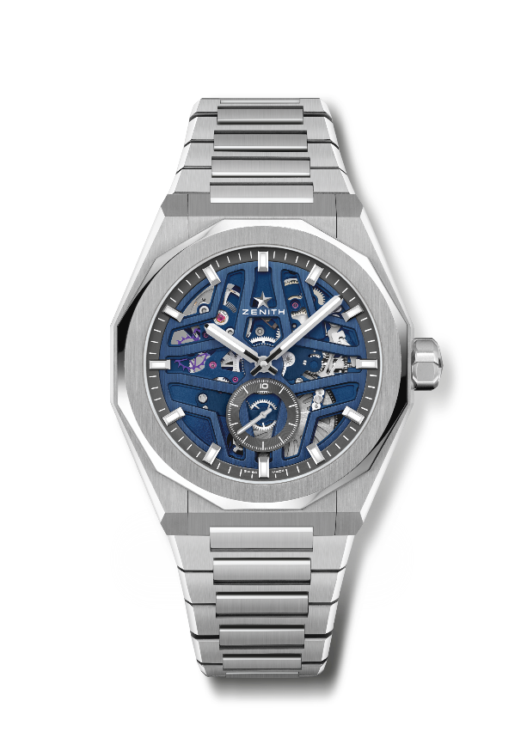
DEFY SKYLINE SKELETON
Referencia: 03.9300.3620/79.I001.

Puntos clave: reloj El Primero con tres agujas. Indicación de alta frecuencia: subesfera con indicación de décimas de segundo a las 6 horas. Áncora y rueda de escape de silicio. Corona a rosca. Sistema integral de correas intercambiables.
Movimiento: El Primero 3620, automático
Frecuencia: 36.000 alt/h (5 Hz).
Reserva de marcha: 60 horas aproximadamente.
Funciones: indicación central de horas y minutos. Contador con indicación de décimas de segundo a las 6 horas.
Acabados: masa oscilante especial con acabados satinados.
Precio: 10 900 CHF.
Material: acero inoxidable
Estanqueidad: 10 AMT.
Caja: 41 mm
Esfera: esfera esqueletizada azul
Índices: rodiadas, facetadas y recubiertas de Super-LumiNova SLN C1
Agujas: rodiadas, facetadas y recubiertas de Super-LumiNova SLN C1
Brazalete y cierre: brazalete y cierre desplegable de acero inoxidable. Se presenta con una correa de caucho azul con un motivo de cielo estrellado y cierre desplegable.

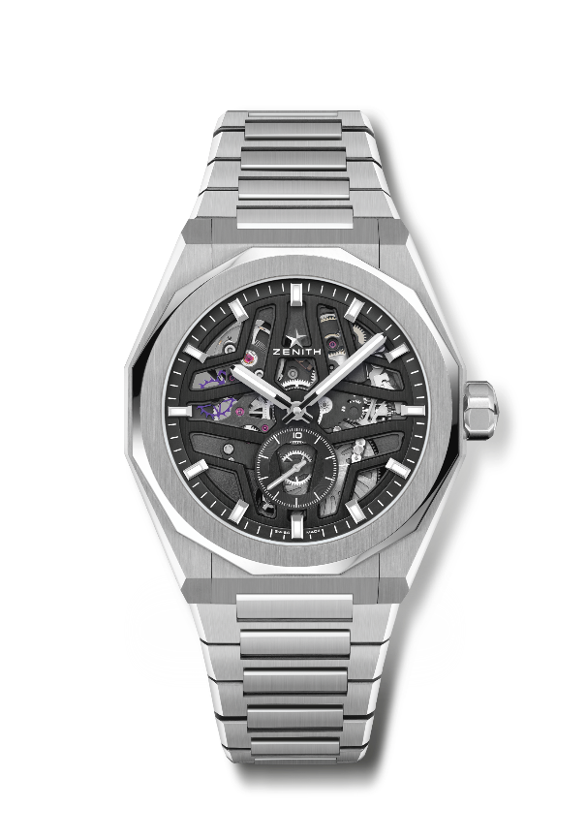
DEFY SKYLINE SKELETON
Referencia: 03.9300.3620/78.I001.

Puntos clave: reloj El Primero con tres agujas. Indicación de alta frecuencia: subesfera con indicación de décimas de segundo a las 6 horas. Áncora y rueda de escape de silicio. Corona a rosca. Sistema integral de correas intercambiables.
Movimiento: El Primero 3620, automático.
Frecuencia: 36.000 alt/h (5 Hz).
Reserva de marcha: 60 horas aproximadamente.
Funciones: indicación central de horas y minutos. Contador con indicación de décimas de segundo a las 6 horas.
Acabados: masa oscilante especial con acabados satinados.
Precio: 10 900 CHF.
Material: acero inoxidable.
Estanqueidad: 10 AMT.
Caja: 41 mm.
Esfera: esfera esqueletizada negra.
Índices: rodiadas, facetadas y recubiertas de Super-LumiNova SLN C1.
Agujas: rodiadas, facetadas y recubiertas de Super-LumiNova SLN C1.
Brazalete y cierre: brazalete y cierre desplegable de acero inoxidable. Se presenta con una correa de caucho negro con motivo de cielo estrellado y cierre desplegable.

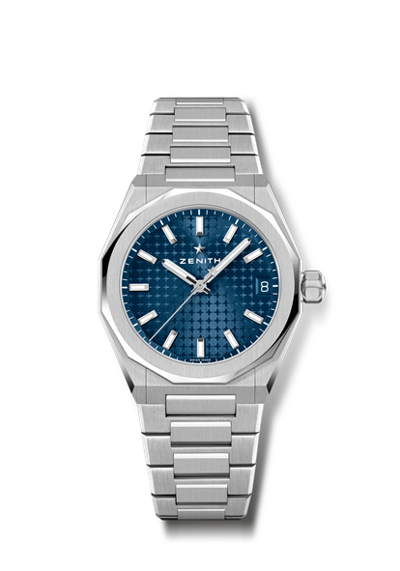
DEFY SKYLINE
Referencia: 03.9400.670/51.I001.

Puntos clave: tamaño unisex de 36 mm para todas las muñecas. Motivo de cielo estrellado en la esfera. Corona a rosca.
Sistema integral de correas intercambiables.
Movimiento: ELITE 670.
Frecuencia: 28 000 alt/h (4 Hz)
Reserva de marcha: 50 horas aproximadamente.
Funciones: indicación central de horas y minutos. Segundero central.
Indicación de la fecha a las 3 horas.
Acabados: nueva masa oscilante con forma de estrella y acabado satinado.
Precio: 8 400 CHF.
Material: acero inoxidable.
Estanqueidad: 10 AMT.
Caja: 36 mm.
Esfera: rayos de sol azul.
Índices: rodiadas, facetadas y recubiertas de Super-LumiNova SLN C1.
Agujas: rodiadas, facetadas y recubiertas de Super-LumiNova SLN C1.
Brazalete y cierre: brazalete y cierre desplegable de acero inoxidable. Se presenta con una correa de caucho azul con un motivo de cielo estrellado y cierre desplegable.

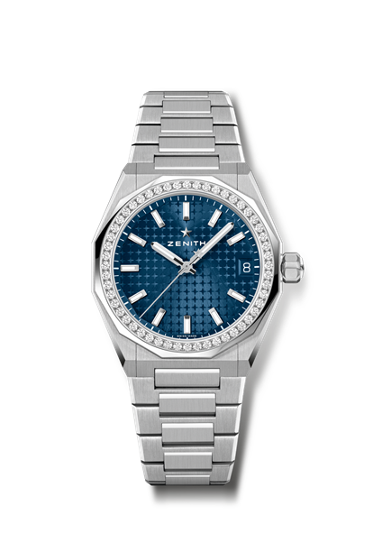
DEFY SKYLINE
Referencia: 16.9400.670/51.I001.

Puntos clave: tamaño unisex de 36 mm para todas las muñecas. Motivo de cielo estrellado en la esfera. Corona a rosca.
Sistema integral de correas intercambiables.
Movimiento: ELITE 670.
Frecuencia: 28 000 alt/h (4 Hz)
Reserva de marcha: 50 horas aproximadamente.
Funciones: indicación central de horas y minutos. Segundero central.
Indicación de la fecha a las 3 horas.
Acabados: nueva masa oscilante con forma de estrella y acabado satinado.
Precio: 11 900 CHF.
Material: acero inoxidable.
Quilates: ~1,00 cts.
Talla brillante: F-G.
Bisel: 52 diamantes VVS talla brillante.
Estanqueidad: 10 AMT.
Caja: 36 mm.
Esfera: rayos de sol azul.
Índices: rodiadas, facetadas y recubiertas de Super-LumiNova SLN C1.
Agujas: rodiadas, facetadas y recubiertas de Super-LumiNova SLN C1.
Brazalete y cierre: brazalete y cierre desplegable de acero inoxidable. Se presenta con una correa de caucho azul con un motivo de cielo estrellado y cierre desplegable.
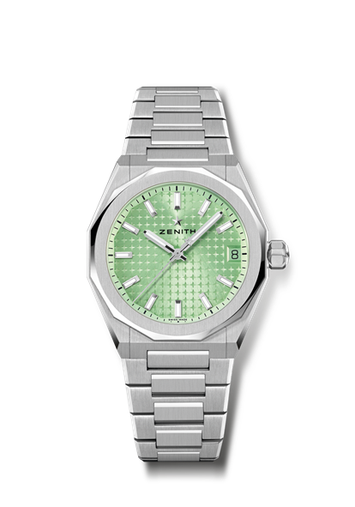
DEFY SKYLINE
Referencia: 03.9400.670/61.I001.

Puntos clave: tamaño unisex de 36 mm para todas las muñecas. Motivo de cielo estrellado en la esfera. Corona a rosca.
Sistema integral de correas intercambiables.
Movimiento: ELITE 670.
Frecuencia: 28 000 alt/h (4 Hz)
Reserva de marcha: 50 horas aproximadamente.
Funciones: indicación central de horas y minutos. Segundero central.
Indicación de la fecha a las 3 horas.
Acabados: nueva masa oscilante con forma de estrella y acabado satinado.
Precio: 8 400 CHF.
Material: acero inoxidable.
Estanqueidad: 10 AMT.
Caja: 36 mm.
Esfera: rayos de sol verde claro.
Índices: rodiadas, facetadas y recubiertas de Super-LumiNova SLN C1.
Agujas: rodiadas, facetadas y recubiertas de Super-LumiNova SLN C1.
Brazalete y cierre: brazalete y cierre desplegable de acero inoxidable. Se presenta con una correa de caucho verde claro con un motivo de cielo estrellado y cierre desplegable.

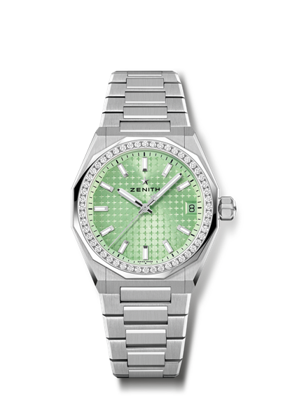
DEFY SKYLINE
Referencia: 16.9400.670/61.I001.

Puntos clave: tamaño unisex de 36 mm para todas las muñecas. Motivo de cielo estrellado en la esfera. Corona a rosca.
Sistema integral de correas intercambiables.
Movimiento: ELITE 670.
Frecuencia: 28 000 alt/h (4 Hz)
Reserva de marcha: 50 horas aproximadamente.
Funciones: indicación central de horas y minutos. Segundero central.
Indicación de la fecha a las 3 horas.
Acabados: nueva masa oscilante con forma de estrella y acabado satinado.
Precio: 11 900 CHF
Material: acero inoxidable.
Quilates: ~1,00 cts.
Talla brillante: F-G.
Bisel: 52 diamantes VVS talla brillante.
Estanqueidad: 10 AMT.
Caja: 36 mm.
Esfera: rayos de sol verde claro.
Índices: rodiadas, facetadas y recubiertas de Super-LumiNova SLN C1.
Agujas: rodiadas, facetadas y recubiertas de Super-LumiNova SLN C1.
Brazalete y cierre: brazalete y cierre desplegable de acero inoxidable. Se presenta con una correa de caucho verde claro con un motivo de cielo estrellado y cierre desplegable.

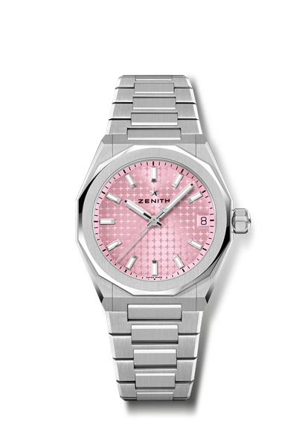
DEFY SKYLINE
Referencia: 03.9400.670/18.I001.

Puntos clave: tamaño unisex de 36 mm para todas las muñecas. Motivo de cielo estrellado en la esfera. Corona a rosca.
Sistema integral de correas intercambiables.
Movimiento: ELITE 670.
Frecuencia: 28 000 alt/h (4 Hz)
Reserva de marcha: 50 horas aproximadamente.
Funciones: indicación central de horas y minutos. Segundero central.
Indicación de la fecha a las 3 horas.
Acabados: nueva masa oscilante con forma de estrella y acabado satinado.
Precio: 8 400 CHF.
Material: acero inoxidable.
Estanqueidad: 10 AMT.
Caja: 36 mm.
Esfera: rayos de sol rosa.
Índices: rodiadas, facetadas y recubiertas de Super-LumiNova SLN C1.
Agujas: rodiadas, facetadas y recubiertas de Super-LumiNova SLN C1.
Brazalete y cierre: brazalete y cierre desplegable de acero inoxidable. Se presenta con una correa de caucho rosa con motivo de cielo estrellado y cierre desplegable.

DEFY SKYLINE
Referencia: 16.9400.670/18.I001.
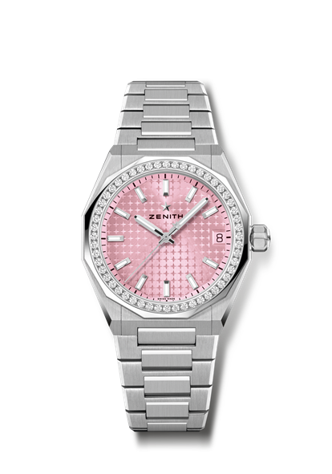
Puntos clave: tamaño unisex de 36 mm para todas las muñecas. Motivo de cielo estrellado en la esfera. Corona a rosca.
Sistema integral de correas intercambiables.
Movimiento: ELITE 670.
Frecuencia: 28 000 alt/h (4 Hz)
Reserva de marcha: 50 horas aproximadamente.
Funciones: indicación central de horas y minutos. Segundero central.
Indicación de la fecha a las 3 horas.
Acabados: nueva masa oscilante con forma de estrella y acabado satinado.
Precio: 11900 CHF
Material: acero inoxidable.
Quilates: ~1,00 cts.
Talla brillante: F-G.
Bisel: 52 diamantes VVS talla brillante.
Estanqueidad: 10 AMT.
Caja: 36 mm.
Esfera: rayos de sol rosa.
Índices: rodiadas, facetadas y recubiertas de Super-LumiNova SLN C1.
Agujas: rodiadas, facetadas y recubiertas de Super-LumiNova SLN C1.
Brazalete y cierre: brazalete y cierre desplegable de acero inoxidable. Se presenta con una correa de caucho rosa con motivo de cielo estrellado y cierre desplegable.
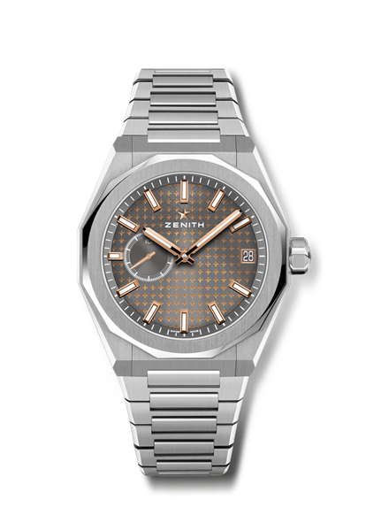
DEFY SKYLINE BOUTIQUE EDITION
Referencia: 03.9300.3620/02.I001.

Puntos clave: reloj El Primero con tres agujas. Indicación de alta frecuencia: subesfera con indicación de décimas de segundo a las 9 horas. Áncora y rueda de escape de silicio. Motivo de cielo estrellado en la esfera. Corona a rosca. Sistema integral de correas intercambiables.
Movimiento: El Primero 3620.
Frecuencia: 36.000 alt/h (5 Hz).
Reserva de marcha: 60 horas aproximadamente.
Funciones: indicación central de horas y minutos. Indicación de las décimas de segundo a las 9 horas. Indicación de la fecha a las 3 horas.
Acabados: masa oscilante especial con acabados satinados.
Precio: 8 900 CHF.
Material: acero inoxidable.
Estanqueidad: 10 AMT.
Caja: 41 mm.
Esfera: rayos de sol gris marengo.
Índices: rodiadas, facetadas y recubiertas de Super-LumiNova SLN C1.
Agujas: chapadas en oro, facetadas y recubiertas de Super-LumiNova SLN C1.
Brazalete y cierre: brazalete y cierre desplegable de acero inoxidable. Se presenta con una correa de caucho negro con motivo de cielo estrellado y cierre desplegable.

DEFY EXTREME GLACIER
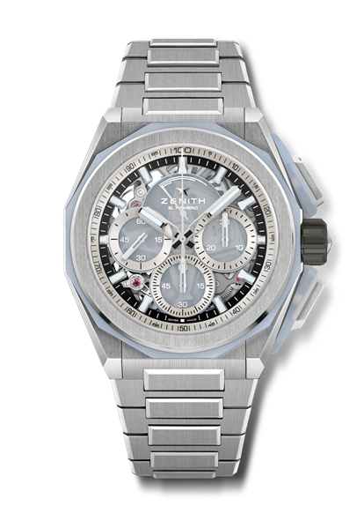
Referencia: 95.9201.9004/25.I001.

Puntos clave: Protectores de los pulsadores y bisel realizados en calcedonia. Diseño más sólido, atrevido y potente. movimiento de cronógrafo con indicación de las centésimas de segundo. Frecuencia característica y exclusiva de una rotación por segundo de la aguja del cronógrafo. 1 escape para el reloj (36.000 alt/h - 5 Hz); 1 escape para el cronógrafo (360.000 alt/h - 50 Hz). Cronómetro certificado. Corona a rosca. Sistema integral de correas intercambiables. 2 correas incluidas: una de caucho con cierre plegable y una de Velcro®. Esfera de zafiro.
Movimiento: El Primero 9004, automático.
Frecuencia: 36.000 alt/h (5 Hz).
Reserva de marcha: 60 horas aproximadamente.
Funciones: indicación central de horas y minutos. Segundero pequeño a las 9 horas.
Cronógrafo con indicación de las centésimas de segundo: aguja del cronógrafo central que da una vuelta por segundo, contador de 30 minutos a las 3 horas, contador de 60 segundos a las 6 horas, indicación de reserva de marcha del cronógrafo a las 12 horas.
Acabados: masa oscilante especial con acabados satinados.
Precio: 25 900 CHF.
Material: titanio cepillado y calcedonia.
Estanqueidad: 20 AMT.
Caja: 45 mm.
Esfera: zafiro tintado con tres contadores color plata
Índices: rodiadas, facetadas y recubiertas de Super-LumiNova SLN C1.
Agujas: rodiadas, facetadas y recubiertas de Super-LumiNova SLN C1.
Brazalete y cierre: Brazalete de titanio cepillado. Sistema integral de correas intercambiables. 2 correas incluidas: una de caucho blanco con cierre plegable y una de Velcro®. Triple cierre desplegable en titanio.

